PTU IN TOUR „BESKIDY”
ul. Piastowska 6/3 tel. 33/ 812-35-67
43 300 Bielsko – Biała
e-mail: biuro@intour-beskidy.com.pl lub biuro@beskidtravel.com
WCZASY NAD MORZEM - DARŁÓWKO
Darłówko jest jedną z najważniejszych miejscowości turystycznych na polskim wybrzeżu. Wraz z oddalonym o 2 km Darłowem spełnia oczekiwania nawet najbardziej wymagających turystów. Rozłożyste, szerokie plaże nad spokojnym brzegiem Bałtyku przypadną do gustu osobom poszukującym miejsca na nadmorski wypoczynek. Sieć tras pieszo-rowerowych, w tym dziesięciokilometrowa trasa widokowa pomiędzy Bałtykiem a Jeziorem Kopań z pewnością zaspokoi wymagania aktywnych piechurów, rowerzystów czy miłośników jazdy konnej. Amatorzy historii znajdą w Darłowie Zamek Książąt Pomorskich, w którym urodził się król Eryk (władca Szwecji, Danii i Norwegii), Kościół Mariacki, barokowy ratusz oraz zabytkowe kamienice stanowiące unikatowy średniowieczny układ urbanistyczny.
Przy nabrzeżu ciągnącego się za mostem kanału portowego cumują turystyczne statki, nawiązujące swym wystrojem do epoki Wikingów, rybackie kutry, z pokładu których można kupić świeże ryby oraz przystanek tramwaju wodnego, którym można popłynąć w rejs do Darłowa.
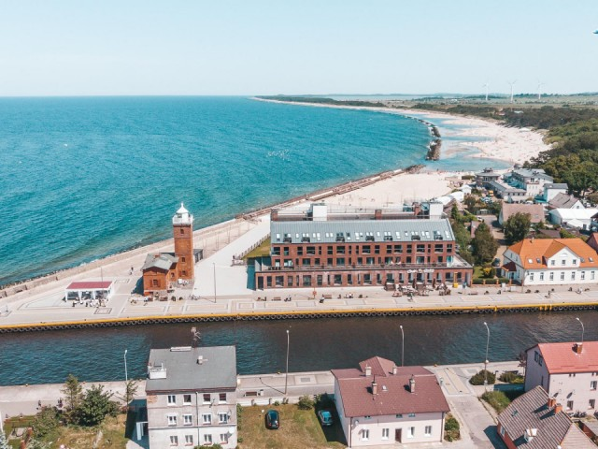
Darłówko na stałe wpisało się w mapę organizowanych cyklicznie wydarzeń. Co roku w czerwcu do miasta zjeżdżają miłośnicy militariów na Zlot Historycznych Pojazdów Wojskowych. W lipcu, dzięki organizatorom Festiwalu Media i Sztuka, w Darłówku można spotkać znanych przedstawicieli świata mediów, kultury, sztuki czy sportu.
Ośrodek Wypoczynkowy Diuna położony jest na rozłożystym, ogrodzonym terenie pośród sosnowego lasu wydmowego, przy głównym trakcie spacerowym Darłówka Wschodniego - ulicy Słowiańskiej. Pozwala to na nieograniczone korzystanie z plaży i atrakcji w centrum miasta, równocześnie umożliwiając uniknięcie śródmiejskiego zgiełku
Diuna oddaje do dyspozycji gości 2 budynki hotelowe, 14 drewnianych domków klasycznych oraz 11 domków typu apartamentowego ponadto dwa osobne budynki jadalni, gdzie trzy razy dziennie serwowane jest smaczne jedzenie (śniadania i kolacje w formie bufetu szwedzkiego). Wszystkie budynki poddane zostały generalnemu remontowi. Na otaczającym je terenie znajduje się kompleks boisk sportowych (boisko wielofunkcyjne-do piłki nożnej,siatkówki,tenisa), atestowany plac zabaw i dwa kręgi ogniskowe. Do dyspozycji zmotoryzowanych gości pozostają dwa monitorowane parkingi, zdolne pomieścić zarówno samochody osobowe, jak i autokary.
OW DIUNApołożony jest w pasie lasu nadmorskiego, ok. 100 m od zejścia na plażę. Posiada duży, bezpieczny, ogrodzony teren zielony z boiskami do piłki nożnej i siatkowej (w tym nowo wybudowane boisko wielofunkcyjne - orlik) oraz atestowanym placem zabaw dla dzieci. Na terenie ośrodka znajdują się dwa pawilony hotelowe oraz nowo wybudowany budynek jadalni połączony z zapleczem dydaktyczno-rekreacyjnym. Do dyspozycji gości oddaje się również: kręgi ogniskowe, świetlice ze sprzętem RTV, sale do zajęć dydaktycznych, dużą salę dyskotekową, salę audio-wizualną, stoły do ping-ponga, saunę oraz siłownię. Budynki hotelowe posiadają pokoje 2-, 3-, 4-osobowe z łazienką, balkonem, telewizorem i dostępem do sieci wi-fi. Obiekt po generalnym remoncie, w roku 2017 zostało ponadto wymienione całe wyposażenie pokoi. W budynku głównym znajduje się recepcja, kawiarnia oraz gabinet lekarski. Każdy budynek posiada odrębne, niezależne ogrzewanie.
Wolne terminy od 01.06. - 28.06.2025 - 50 miejsc i od 01.09. - 15.09.2025 - 50 miejsc . KOSZT OSOBODNIA – 205,00 zł ZAPRASZAMY DO REZERWACJI
Cena obejmuje:
- wyżywienie 3 x dziennie (śniadanie- bufet , obiad serwowany do stolika , kolacja- bufet )
- zakwaterowanie w pok. 2 os. z pełnym węzłem sanitarnym
- udostępnienie sprzętu nagłośnieniowego do prowadzenia ewentualnej imprezy KO
- ognisko z pieczeniem kiełbasek
- zapewnienie sprzętu sportowo-rekreacyjnego
TRANSPORT WE WŁANYM ZAKRESIE
Świadczenia rozpoczynają się kolacją w dniu przyjazdu a kończą śniadaniem w dniu wyjazdu.+ suchy prowiant na drogę powrotną.
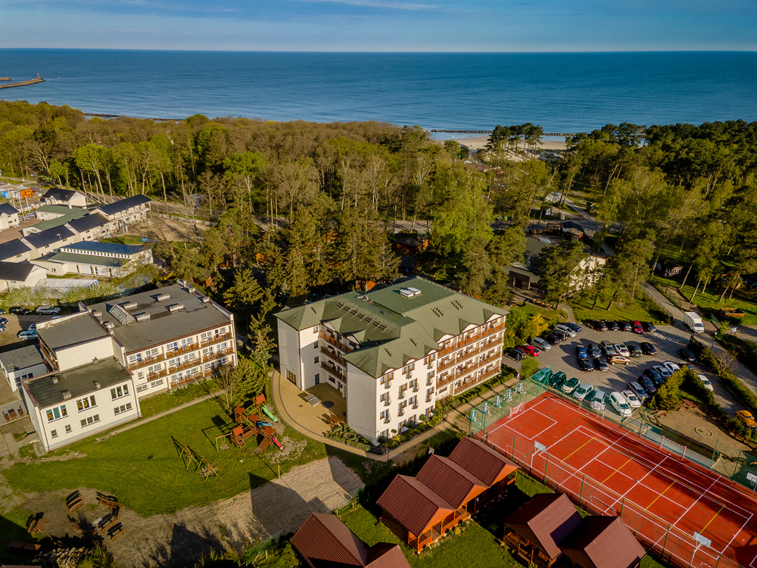
Z A P R A S Z A M Y

